La population suisse plus favorable aux centrales nucléaires
Publié29. septembre 2024, 16:07

Sondage: La majorité des Suisses veut de nouvelles centrales nucléaires
Un sondage de Tamedia montre que la volonté des Sept sages de revenir à l’énergie atomique a désormais la faveur de 53% des Suisses.

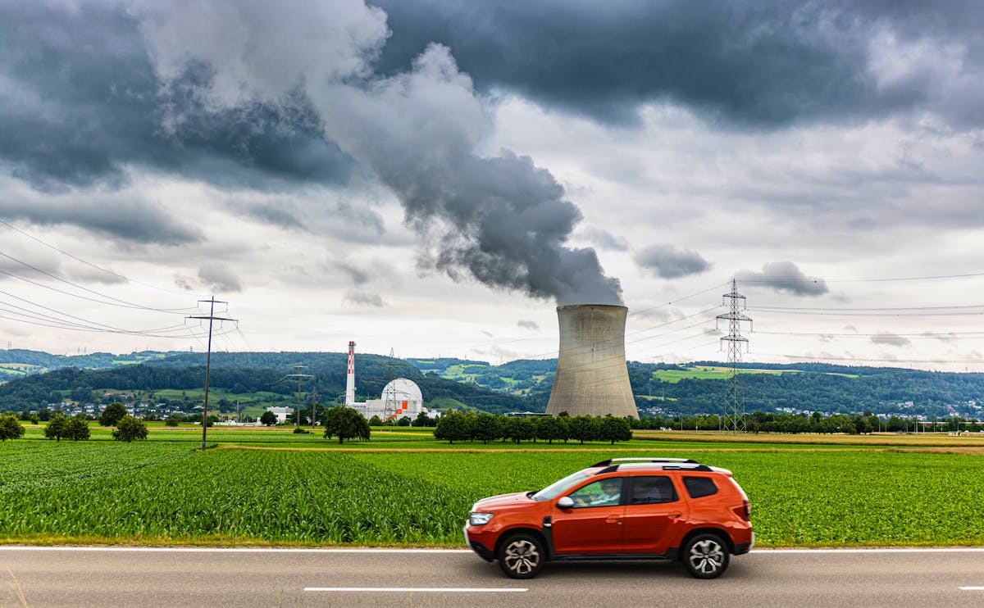
Archives/Photo d'illustration.
IMAGO/dieBildmanufaktur

À la question «Soutenez-vous la proposition du Conseil fédéral d’autoriser la construction de nouvelles centrales nucléaires en Suisse?», une majorité (53%) des personnes interrogées (par l’Institut LeeWals) a répondu favorablement. C’est 10% de plus que du côté des opposants (43%) à un retour à l’énergie nucléaire qui ont aussi pris part à un sondage exclusif sur la question réalisé pour Tamedia et 20 Minuten, et publié aujourd’hui par plusieurs titres du groupe, dont la «SonntagsZeitung».

Ces résultats semblent montrer – pour la première fois – que la population soutient la nouvelle orientation de Berne en matière d’énergie, selon l’hebdomadaire. Se disant peu étonné par ces résultats, le conseiller national Christian Wasserfallen (PLR /BE) estime qu’ils correspondent à la volonté de la population «de ne pas augmenter encore plus la pression sur le paysage». Les citoyens auraient remarqué que l'approvisionnement en électricité n'était pas réalisable sans nouvelles centrales nucléaires au vu des blocages trop nombreux dans le développement du photovoltaïque et des énergies hydrauliques et éoliennes.

Ne pas surestimer ce sondage
La Verte Lisa Mazzone (GE) relativise l'importance du sondage: «Nous n'en sommes qu'au début du débat. Jusqu'ici, les gens n'ont entendu que les arguments du conseiller fédéral et lobbyiste des centrales nucléaires Albert Rösti», commente-t-elle. La présidente des Verts Suisse reste convaincue par la nécessité de l'interdiction de construire de nouvelles centrales pour éviter de saboter le tournant énergétique. C'est pourquoi le Conseil national a rejeté, jeudi dernier, l’intervention parlementaire de l’UDC visant à permettre la construction de nouvelles centrales nucléaires, estime-t-elle.

Clivage classique gauche-droite
Si l'on décompose le sondage en fonction des sympathies partisanes, on constate un clivage classique gauche-droite, commente la «SonntagsZeitung». Les Verts sont ainsi le plus clairement (à 81%) opposés à la levée de l'interdiction de construire de nouvelles centrales. Au PS, le taux de non est de 73% et de 59% chez les Verts libéraux. De l’autre côté de l’échiquier politique, les partisans du Centre veulent autoriser la construction de nouvelles centrales nucléaires (52% de oui). À droite, le soutien au nucléaire du PLR est de 77% et de 82% à l'UDC, selon ce sondage.

Les grandes banques du monde se mobilisent pour l’atome
Alors que la Suisse se dispute autour de la nécessité de centrales nucléaires nouvelles, les banques du monde se mobilisent pour l’atome, constate «Le Matin Dimanche» du jour: 14 géants de la finance – dont Barclays, Bank of America, BNP Paribas, Citi, Morgan Stanley et Goldman Sachs – se sont engagés la semaine passée à financer la construction de nouvelles centrales nucléaires, considérées comme étant toujours plus indispensables à la lutte contre le réchauffement climatique, puisqu’elles n’émettent pas de gaz carbonique (CO2). Ces banques ont pour objectif de tripler la capacité nucléaire mondiale d’ici à 2050.

